Atelier Boîte à Compter (3)
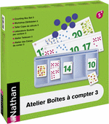
Activité mathématique de numération.

Série 1 :

1 | 2 | 3 | 4 | 5 | 6

Série 2 :

1 | 2 | 3 | 4 | 5 | 6

Série 3 :

1 | 2 | 3 | 4 | 5 | 6

Série 4 :

1 | 2 | 3 | 4 | 5 | 6

La vignette est datée lorsque l’enfant a réussi en autonomie la fiche.
(les fiches sont de difficultés croissantes)

